TRƯỜNG THCS VẠN PHÚC THAM DỰ HỘI NGHỊ
TỔNG KẾT CÔNG TÁC BẢO VỆ VÀ CHĂM SÓC TRẺ EM
VÀ CÁC HOẠT ĐỘNG HÈ XÃ VẠN PHÚC

Sáng thứ Ba ngày 15/8/2023, trường THCS Vạn Phúc đã tham dự Hội nghị tổng kết công tác bảo vệ và chăm sóc trẻ em và các hoạt động hè xã Vạn Phúc năm 2023. Đây là một hoạt động ý nghĩa nhằm biểu dương, khen thưởng những thành tích mà tập thể các nhà trường trên địa bàn xã đã đạt được trong các hoạt động hè năm 2023.
Trong buổi hội nghị, nhà trường vinh dự được xét tặng danh hiệu Tiểu ban chỉ đạo hè THCS “Đã có thành tích xuất sắc trong công tác chăm sóc và bảo vệ trẻ em và các hoạt động hè”.
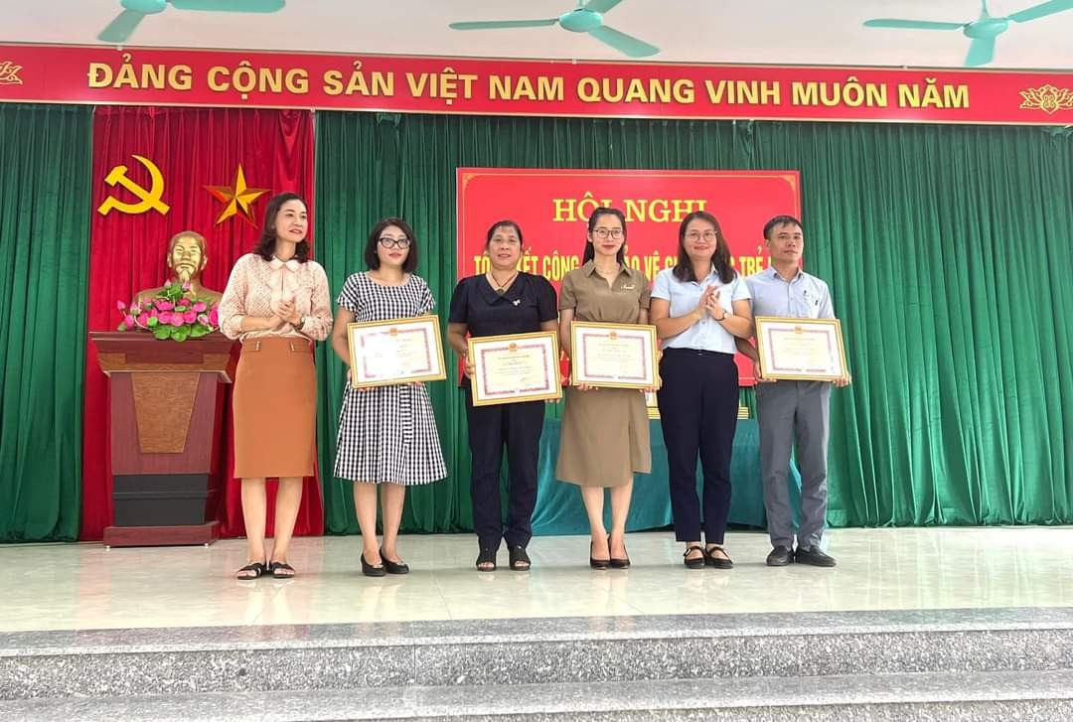
(Đại diện lãnh đạo các nhà trường vinh dự nhận bằng khen của UBND xã Vạn Phúc)
Mặc dù gặp rất nhiều khó khăn trong công tác vận động học sinh tham gia các hoạt động hè nhưng nhà trường đã rất nỗ lực để hoàn thành xuất sắc nhiệm vụ được giao phó. Với phương châm: Kỷ cương, tình thương và trách nhiệm, trường THCS Vạn Phúc sẽ tiếp tục phấn đấu hết mình trong sự nghiệp giáo dục của quê hương Vạn Phúc yêu dấu.
Trước thềm năm học mới, cùng chúc cho tập thể CBGVNV và học sinh trong nhà trường một năm học với nhiều thành công rực rỡ!

